Турнир «Весёлые шашечки»
подготовили и провели:
Воспитатели: Карапыш Т.Н. Ромновская И.Н.
Цель: раскрытие умственного, нравственного, волевого, эстетического потенциала личности дошкольника.
Задачи:
Образовательные:
- обучать основам шашечной игры.
Воспитательные:
- воспитывать отношение к шашкам как к серьёзным, нужным и полезным занятиям, имеющим творческую и спортивную направленность;
- воспитывать целеустремлённость, настойчивость, внимательность, уверенность, находчивость, волю, трудолюбие, коллективизм;
- выработать у детей умение применять полученные знания на практике.
Развивающие:
- развивать стремление детей к самостоятельности;
- развивать умственные способности детей: умение производить расчёты на несколько ходов вперёд, образное и аналитическое мышление логическое мышление;
- осуществлять всестороннее физическое развитие воспитанников.
Предварительная работа: подготовка памяток «Правила игры в шашки», обучение детей играть в шашки.
Атрибуты: презентация «История шашек», музыкальный центр, столы, стулья, шашечные доски, шашки (на всех детей).
Участники: дети подготовительных к школе групп, две шашки (белая и чёрная), ведущая.
Гости: дети подготовительных к школе групп.

Ход турнира
Дети под музыку входят в зал и садятся.
Ведущий: здравствуйте, дорогие участники и гости. Сегодня состоится шашечный турнир. Мы в гостях в королевстве шашек. Вместе весело поиграем и отдохнём. Обещаю, будет волнительно.
- Ребята, а вы какие настольные игры знаете? (ответы детей)
- Что нужно для игры в шашки? (ответы детей)
- Какой формы шашечная доска? (ответы детей)
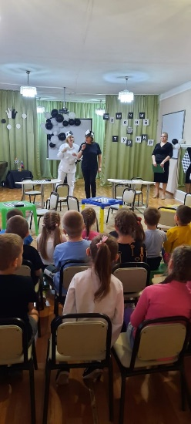
Сегодня мы пригласили вас, чтобы провести шашечный турнир под названием «Волшебные шашки».
(Звучит музыку, в зал заходят подружки - шашки).
Шашки: ой, а где это мы и как здесь очутились? Ничего не понимаю.
Ведущий: а вы кто милые дамы? Как здесь оказались?
Шашки: я – белая шашка, а я чёрная. Мы здесь живем. Вышли осмотреть свои владения и заблудились! А вы кто?
Ведущий: мы участники шашечного турнира. Вы уважаемая шашечки, в королевстве шашек.
Шашка чёрная: интересно, где же такая страна может быть? А вы знаете, что игра в шашки — это древняя, великая, увлекательная игра. Эта игра появилась ещё в далекие древние времена. Как нам известно, что первые шашки появились в Древнем Египте. Оттуда они начали свой путь по всему миру. А в нашей стране шашки появились в 10 веке. Шашки тогда делали из дерева, из камня, из глины.
Шашка белая: в шашки играли бедные и богатые люди во многих странах: Америке, Италии, в Англии и Канаде, и др. Играют в шашки на доске квадратной формы, разделённой на белые и чёрные клетки. Играют 2 соперника, у одного белые, а у другого чёрные шашки. Сегодня наши участники сразятся в честном бою на шашечных досках, самые умелые из них выйдут победителями.
Ведущая: желаю всем игрокам удачи, успехов, и побед! Вы готовы начать турнир? Прошу всех встать
Объявляю об открытии «Шашечного турнира – 2023г!»
Дети рассказывают о правилах игры в шашки, отвечая на вопросы:
- Кто начинают игру? (начинают игру белые)
- Как ходят шашки? (соперники делают ходы по очереди, передвигая свою фишку по диагонали)
- В кого превращается шашка, когда оказывается на противоположной стороне в последней горизонтали доски? (она превращается в «дамку»)
- Какое «дамка» имеет преимущество перед остальными шашками? (она передвигается по диагонали неограниченное количество квадратов)
- Какие качества необходимы игроку в шашки? (в шашки играют только умные, способные люди, честные, терпеливые, умеют проигрывать)
- Как правильно положить перед собой шашечную доску? (нижний чёрный угол у левой руки)
- Можно ли шашкам делать ход назад? (нет)
- По чёрным или по белым клеткам ходят шашки? (по чёрным)
Шашечки: дети, оказывается вы очень многое знаете о шашечной игре. А на мои вопросы вы сможете ответить? У меня на сказочной доске есть интересные вопросы. Давайте, попробуем ответить.
- Сколько на шашечной доске клеток в игре «Русские шашки» (64)
- Сколько перед началом игры шашек у каждого игрока? (12)
- Когда можно делать ход шашкой назад (когда бьём шашку соперника)
- Какие шашки начинают игру? (белые)
- Какого цвета на шашечной доске квадраты? (чёрные и белые)
- Какого цвета шашки? (чёрные и белые).
Молодцы, какие умные ребята. Вы нас очень порадовали своими ответами.
Ведущий: приглашаем жюри.
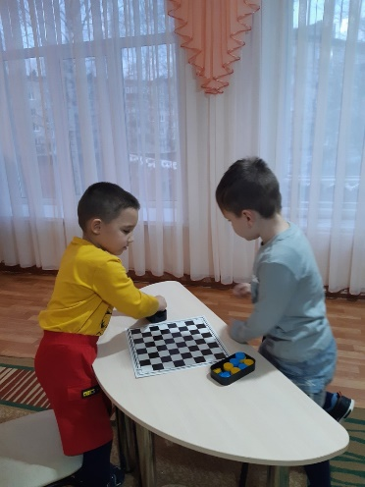
Дети читают стихи:
1-ый ребёнок: Шашки - древняя игра
Она полезна и нужна.
Быть внимательным и честным
Учит нас всегда.
2-ой ребёнок:
Шашки - игра настольная
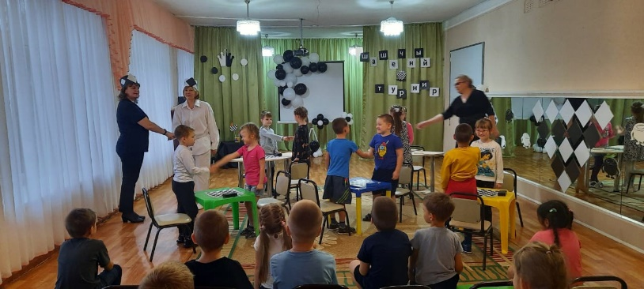
Желающим доступная.
Нужна не только логика,
Но и воля сильная.
3-ий ребёнок:
Я смотрю на пианино:
Чёрные и белые.
Сел я перед пианино,
Ничего не делаю.
Пробовал я нажимать
Разные кругляшечки.
Думал это пианино,
Оказались шашки.
Шашечки: молодцы!
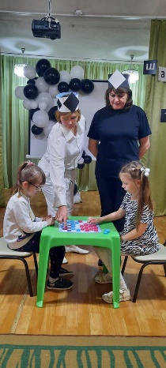
Ведущий называет пары игроков, и приглашает к столу. Соперники приветствуют друг друга пожатием руки. Дети получают задания и под тихую музыку выполняют.
Игра «Кто быстрее разложит шашки на доске?»
Игра в шашки.
Оценка жюри.
Ведущий: наше сегодняшнее соревнование подошло к концу. Спасибо болельщикам и гостям (сладкие угощения).
Участникам вручаем памятные призы.
Шашечки: настала пора нам уходить. Заждались нас уже в нашей стране. Но мы с вами, ребята, обязательно в будущем встретимся, до скорой встречи!
